**Relazione**



Rossi Alessandro

Lavoro da svolgere:

Redigere una relazione sull'esperienza di utilizzo GIT con Visual Studio Code e TortoiseGit.

Programmi utilizzati:

* Visual Studio Code
* Tortoise Git
* Gitbash

Svolgimento:

Prima di iniziare a modificare la repository, occorre installare i tre programmi sopracitati.

Appena installati i programmi si dovrà fare fork sulla repository itis-students-4ai/remmina-script, con questo comando si copierà la repository sul proprio account, dopo aver fatto fork si dovrà cliccare clone or download e da qui uscirà l’url della scheda che dovremmo poi copiare.

Fatto tutto ciò è necessario andare a cliccare con il tasto destro sul desktop, qui comparirà GitClone e appena cliccato uscirà questa schermata:

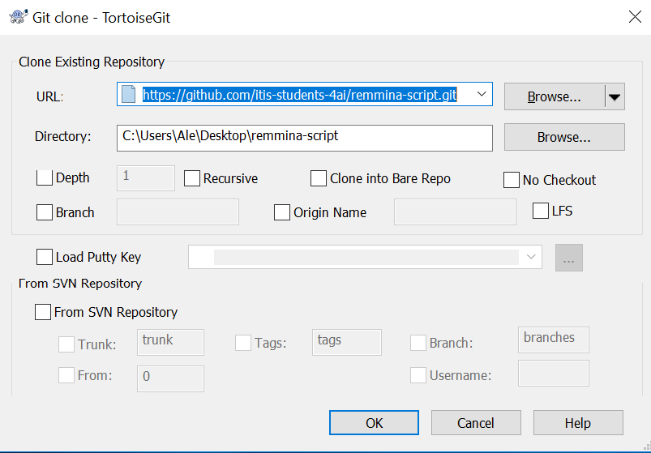

E’ qui che andremo ad inserire il nostro url prima copiato e uscirà un icona cosi’:

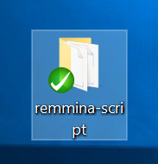

Appena ottenuta la seguente cartella apriremo Visual studio code, dove andremo ad aprire la cartella.

Appena aperta la cartella si potrà modificare tutto ciò che si vuole, nel mio caso volevo modificare il percorso di remmina-distribute :

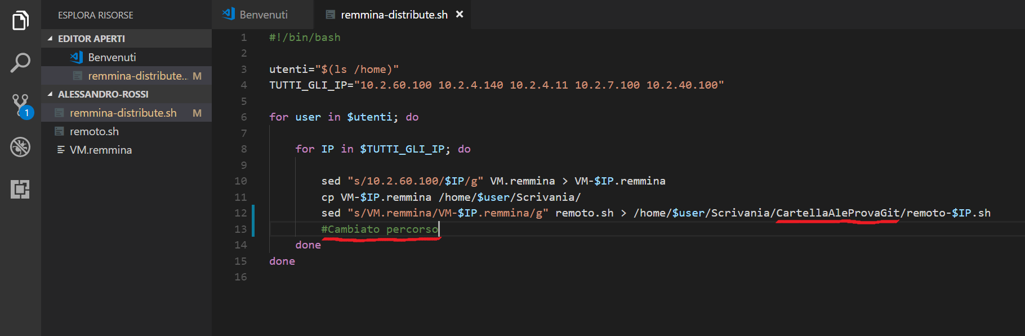

Dopo aver apportato le modifiche è necessario salvare il tutto.

Per apportare le modifiche nella repository locale bisognerà fare commit, che si farà come da

foto :

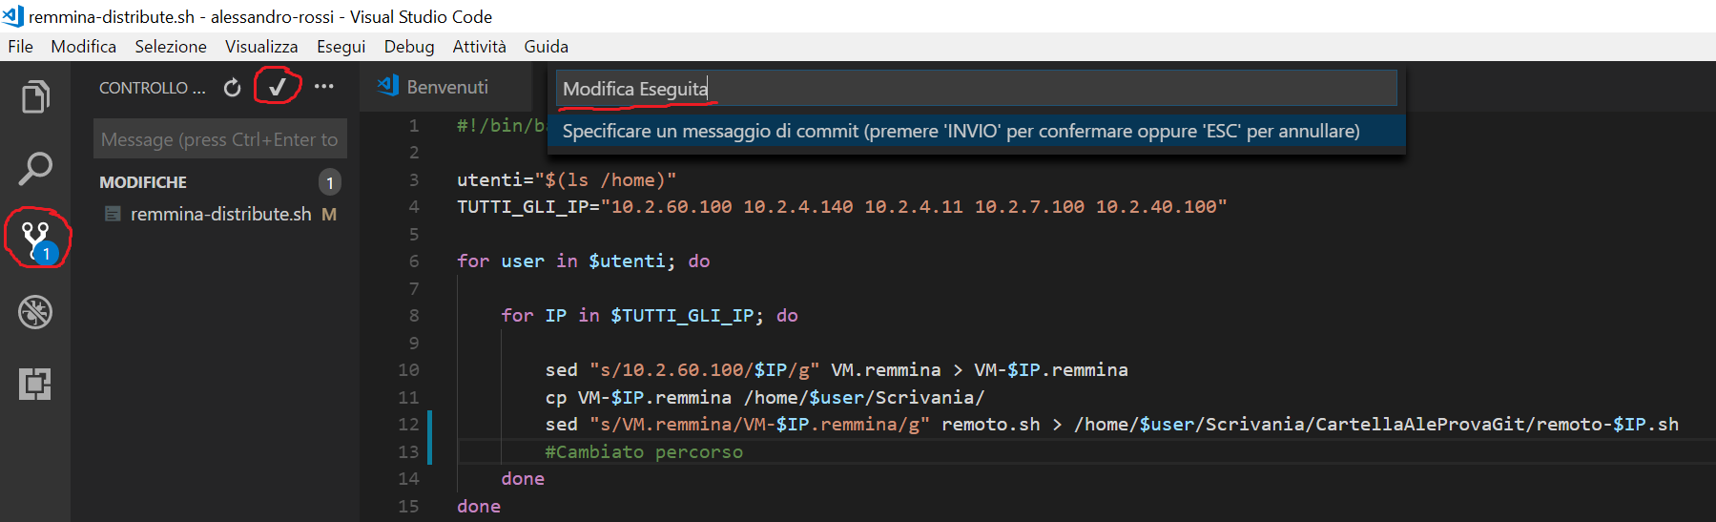

Appena apportate le modifiche nella repository locale queste modifiche si dovranno mandare anche nella repository remota di GitHub, e tutto ciò si fara usando il comando push: 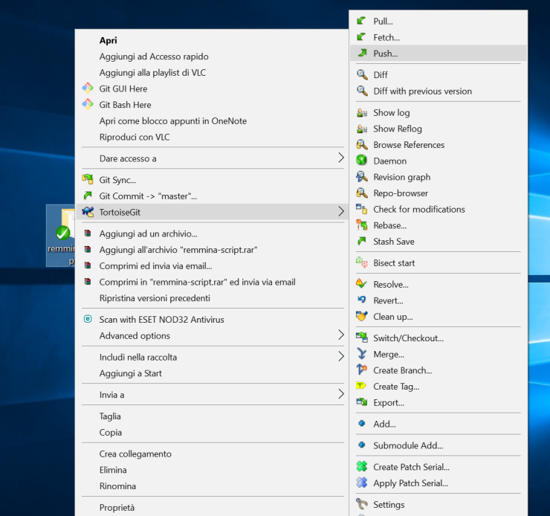

Cliccando su push uscirà fuori una scheda di questo tipo:

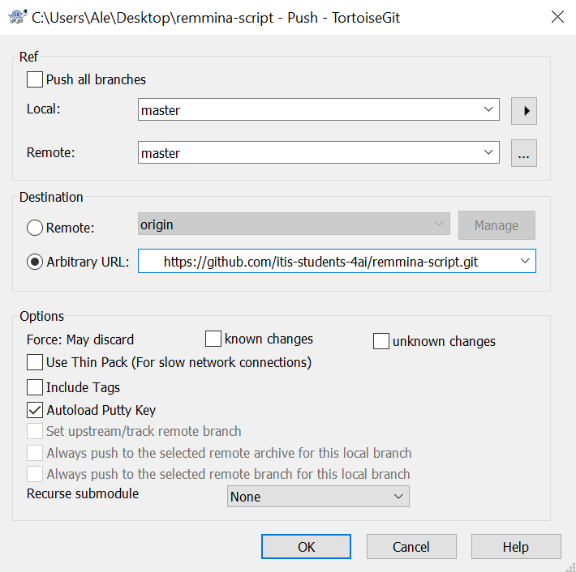

Cliccando su ok verranno apportate le modifiche sulla repository remota si GitHub.

Per controllare che le modifiche siano avvenute basterà andare a vedere sul proprio profilo GitHub la suddetta repository.

Conclusione e considerazioni:

Svolgere questo lavoro è stato molto importante perché non conoscevo l’esistenza di Git e la sua importanza.

Grazie a GitHub non ho più bisogno di portarmi la chiavetta quando devo consegnare dei file, basta salvarli sulla propria repository.

Non è stato complicato svolgere questo compito.

E’ molto facile da utilizzare e comodo.

Alessandro Rossi 7/1/2018